CUADROS DE BONOS EN DOLARES al 29/11/2019

SOBERANOS EN DÓLARES - PRECIOS EN PESOS ($ 71.9794)

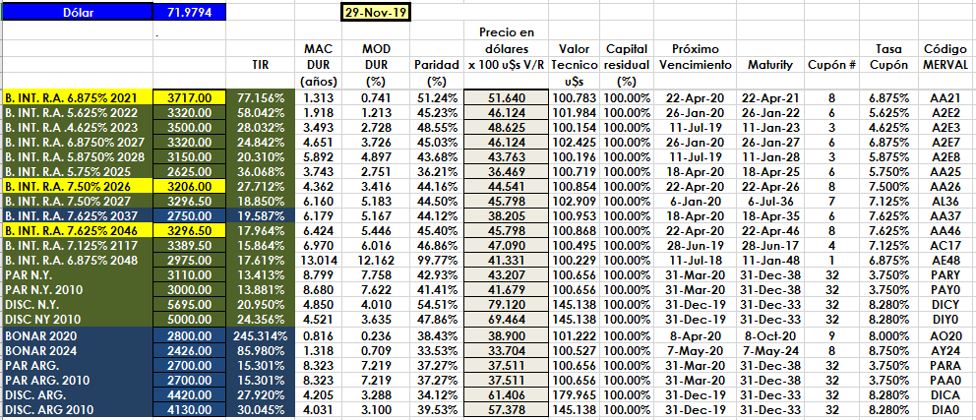

PRECIOS EN DÓLARES
